Elettromagnetismo e circuiti

**Fenomeni elettrici in ambito medico**

**Assiomi della fisica: Concetto di Forza, Concetto di Sorgente, Concetto di Campo**

Prof. Sandra Costanzo – Lez.4– 09/10/2023 – sbobinano e revisionano: A. Rogato, L. Calisto

***FENOMENI ELETTRICI IN AMBITO BIOMEDICO***

Gli organismi viventi espletano le loro funzioni biologiche regolando i meccanismi di assorbimento, di trasferimento e di eliminazione delle sostanze attraverso specifiche strutture dette ***MEMBRANE***. Quest’ultime separano due sistemi aventi caratteristiche fisico-chimiche differenti.

I fenomeni elettrici sono fondamentali per il compartimento delle cellule, poiché un delicato sbilanciamento, ossia uno pseudoequilibrio, delle cariche è mantenuto, ai fini dell’equilibrio del corpo umano, tra la regione interna e la regione esterna di ciascuna membrana.

Qualunque variazione della distribuzione di carica determina la generazione e la propagazione di segnali elettrici, che rappresentano le basi di ogni azione umana complessa. L’attività bioelettrica umana si manifesta principalmente nell’elettrocardiogramma e nell’elettroencefalogramma.

***ASSIOMI DELLA FISICA***

Generalmente la fisica parte da ***assiomi***, ovvero formule valide, cioè un assioma è una proposizione o un'affermazione che viene accettata come vera senza bisogno di dimostrazione (si danno per scontato alcuni concetti di base da cui ne derivano altri) e ne esistono di vario tipo. Un esempio di assiomi sono i modelli matematici utilizzati per rappresentare i modelli fisici, come accade per il concetto di campo scalare e campo vettoriale.

In fisica esistono alcuni concetti che sono correlati tra di loro si parla del ***concetto di sorgente***, del ***concetto di campo*** e del ***concetto di forza.*** La sorgente è necessaria per l’origine di un fenomeno, essa può essere una carica (singola o distribuzione di carica) o una corrente. Le sorgenti vengono definite grandezze ***assegnate***, mentre la forza e il campo sono grandezze ***generate***. L’approccio da seguire è quello di considerare che dalla sorgente abbia origine un campo e per effetto del campo si generano le forze.

***Esempio forza gravitazionale***

*Ipotesi: m1 è la sorgente e m2 subisce l’azione di m1*

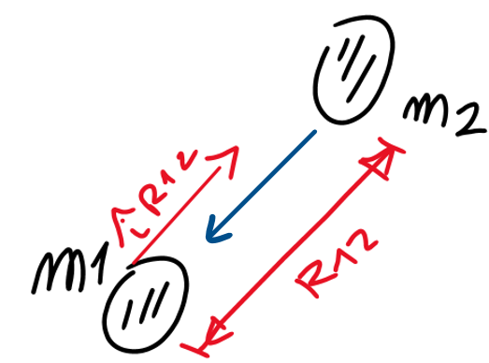Supponiamo di considerare due corpi di massa m1 e m2, questi due corpi sono posti a una distanza R12 e si segna un versore îR12 (direzione e verso). Per effetto della presenza della massa m1 sulla massa m2 si genera una forza, ossia la forza gravitazionale esercitata dal corpo di massa m1 sul corpo di massa m2 ed è data dalla seguente relazione:

$$Fg12=îR12*\frac{G*m1*m2}{R{12}^{2}}$$

La forza gravitazionale è di natura ***ATTRATTIVA*** *(NON PUO’ MAI ESSERE REPULSIVA*). Ciò si osserva dal versore uscente dal corpo di massa m1 che sarà opposto al campo *(in blu).* L’intensità diminuisce come il quadrato della distanza, in quanto è inversamente proporzionale al quadrato del raggio: si deduce pertanto che la forza gravitazionale agisce a ***DISTANZA***.

Questo concetto vale anche nell’elettromagnetismo in cui i fenomeni possono avvenire a distanza delle sorgenti, ciò può essere positivo in quanto permette il trasferimento delle informazioni, ma può essere anche negativo perché noi non siamo in grado di controllare ad esempio l’effetto avverso dei campi.



*Ipotesi: m2 è la sorgente e m1subisce l’azione di m1*

Supponiamo di considerare sempre i due corpi di massa m1 e di massa m2. Per effetto della presenza della massa m2 sulla massa m1 si genera una forza, ossia la forza gravitazionale esercitata dal corpo di massa m2 sul corpo di massa m1 ed è data dalla seguente relazione:



$Fg12=îR12*\frac{G*m1*m2}{R{12}^{2}}$ $Fg12=-Fg21$

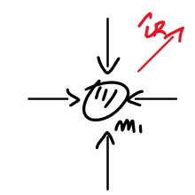***Esempio campo gravitazionale***

Si considera un corpo di massa m1, il quale produce intorno a se un campo gravitazionale attrattivo (orientato verso se stesso), che tende ad attrarre altri corpi, definito un versore îR con verso uscente, allora posso affermare che il campo gravitazionale, che è un vettore, sarà uguale a:

$Ψ$ g= $îR1*\frac{G*m1}{R1^{2}}$

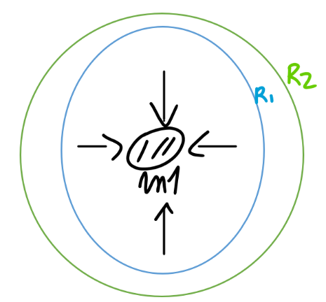In questo caso non si hanno due corpi bensì siamo provvisti soltanto della sorgente ossia m1, e si considera l’effetto della sorgente nell’ambiente circostante, il quale genera un campo gravitazionale. Dalla formula sovrastante, si nota, che avendo un corpo di massa m1 sferico e si ha un raggio di valore r1, dal quale si ottiene una circonferenza, i cui punti risento lo stesso campo gravitazionale.

Pertanto il valore del campo gravitazionale è costante per tutte le circonferenze con raggio prefissato (l’unica grandezza variabile della formula è proprio il raggio). Tutte le circonferenze che si costruiscono su un corpo sono con lo stesso valore di campo gravitazionale.

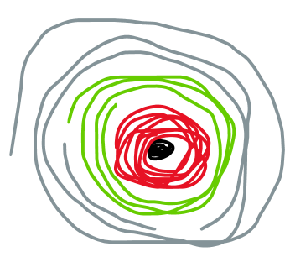Esempio tipico è la radiazione, in cui si fissa una distanza radiale e il valore del campo rimarrà sempre lo stesso.

A destra la rappresentazione schematica tipica dell’andamento dell’intensità del campo *(Grafico by Manuel che sembra più un buco nero)*

* Vicino alle sorgenti il campo è molto intenso (colore rosso)
* Lontano alle sorgenti il campo diminuisce (colore verde)

L’intensità del campo è costante su tutte le circonferenze (per i singoli punti di ciascuna singola circonferenza) che si costruiscono ma diminuisce man mano che il raggio è maggiore (ci allontaniamo).

***CASO ELETTRICO***

Si supponga che i due corpi portino due cariche, rispettivamente $q_{1}$ e $q_{2}$.

Per effetto della carica $q_{1}$ (sorgente), la carica $q_{2}$ risente della ***forza elettrica*** (***Coulomb***).

F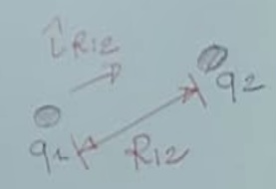 $e_{21}=\hat{i}R_{12}\frac{q_{1}q_{2}}{4π ε_{0 }{R_{12}}^{2}}$

**Ipotesi**: Le cariche sono presenti nel *vuoto* (costante dialettrica nel vuoto: $ε_{0}=8,854*{10 }^{-12};$ permeabilità magnetica: ${μ }_{0}=4π*{10 }^{-7}$)

Coulomb ha sperimentalmente verificato che:

1. Tra due cariche si esercita una forza diretta lungo la congiungente delle due cariche;
2. La forza è direttamente proporzionale al prodotto delle cariche;
3. La forza è inversamente proporzionale alla distanza delle cariche al quadrato;
4. Tutte queste considerazioni si rifanno alla forza gravitazionale, con la differenza che Coulomb scoprì che la forza elettrica può essere sia **attrattiva** sia **repulsiva**. Infatti, cariche di stesso segno esercitano una forza repulsiva, cariche di segno opposto esercitano una forza attrattiva.

Da Coulomb si sono distinte cariche positive e negative, dunque il ***concetto di carica nasce dall’esperimento***.

Per assioma si prende sempre **l’elettrone** in qualità di carica negativa presente all’esterno del nucleo degli atomi, mentre la carica positiva (**il protone**) risiede nel nucleo.

Di fatto, la **forza nucleare** è la forza più intensa in natura e agisce a livello subatomico, mentre la forza più debole è la **forza gravitazionale**. Per quanto concerne la **forza elettromagnetica** è di media intensità tra le due (più vicina alla forza nucleare).

Un’altra importante differenza risiede nelle grandezze da cui dipendono la forza elettrica e la forza gravitazionale. Le grandezze di quest’ultima sono indipendenti da fattori esterni; bensì nella forza elettromagnetica, la costante dialettrica ($ε$) crea variazione dell’intensità della forza, in particolar modo **dipende dal mezzo** in cui si lavora. A seconda del tessuto vi sarà una differente costante dialettrica, basti pensare alla differenza tra l’acqua, che possiede la più elevata costante dialettrica (pari ad 80) ed è particolarmente presente nelle masse tumorali, e l’alcol, la cui costante è pari a circa 27. Più elevata sarà la costante, più piccola sarà la forza elettrica che si esercita, poiché grandezze inversamente proporzionali.

***POLARIZZAZIONE DEL MATERIALE***

L’ “inserimento” di una carica *q* all’interno di un materiale in stato di equilibrio elettrico determina un effetto di distorsione degli atomi (e anche delle molecole) che prende il nome di **polarizzazione elettrica del materiale.** In questo fenomeno, si formano due poli, con ioni positivi da una parte e ioni negativi dall’altra.

Il parametro che misura il grado di polarizzazione di un materiale è la **costante dialettrica**, data dal seguente prodotto: $ε={ ε}_{r}{ ε}_{0}$

La costante dialettrica relativa nel vuoto è pari a 1, la più piccola in assoluto che implica una difficile ionizzazione con una rara eccezione nella **ionosfera**, onde la distribuzione di cariche dei gas consente fenomeni di polarizzazione.

Oltre alla polarizzazione elettrica, dovuta a una carica o a una distribuzione di cariche, può esistere anche la **polarizzazione magnetica**, che si genera a partire da una corrente o una distruzione di correnti nel materiale. Infatti anche nella permeabilità magnetica si deve tener incontro della permeabilità magnetica ($μ$) secondo la formula: $μ=μ_{r}μ_{0}$

Solitamente la permeabilità magnetica relativa ( $μ_{r})$ è pari a 1, fanno eccezione i **metamateriali**.

***LA DENSITÀ DI CARICA***

Da un punto di vista macroscopico (il corpo umano nella sua integrità) interessa conoscere non le distribuzioni discrete di cariche (e dunque le posizione ben definite nell’atomo), ma la loro **distribuzione media**.

* Si definiscono, pertanto, le **densità di carica**.

Si supponga di considerare un volume ΔV su cui è distrutta la carica media ΔQ. ΔV è un volume infinitesimo, che da un punto di vista microscopico è sufficientemente grande da contenere un certo numero significativo di cariche, mentre da un punto di vista macroscopico è assimilabile ad un punto.

La **densità di carica volumetrica** è la distribuzione media di particelle cariche sull’unità di volume.

$ρ_{V}=\lim_{ΔV→0}{\frac{ΔQ}{ΔV}}$**= $\frac{dQ}{dV}$**

Se si suppone un mezzo con una grandezza tanto piccola da non essere considerata e dunque la carica si distribuisce con una **densità di carica superficiale**.

$ρ_{S}=\lim_{ΔS→0}{\frac{ΔQ}{ΔS}}$**= $\frac{dQ}{dS}$**

Se invece una grandezza si estende infinitamente rispetto alle altre, si calcola la **densità di carica lineare**.

$ρ_{l}=\lim_{Δl→0}{\frac{ΔQ}{Δl}}$**= $\frac{dQ}{dl}$**

**NOTA CHE**: In tutte le densità si applica il limite infinitesimo del rapporto incrementale, che altro non è che la derivata.

Dalle distribuzione di carica possiamo ricavare le rispettive cariche mediante l’utilizzo degli integrali (tripli per la densità di carica volumetrica, doppi per la superficiale e singoli per la lineare).

$$Q_{V}= \iiint{ρ_{V}dV} \\ Q_{s}= \iint{ρ_{s}dS}$$

$$Q_{l}=\int{ρ_{l}dl}$$

***PROBLEMA MODELLO***

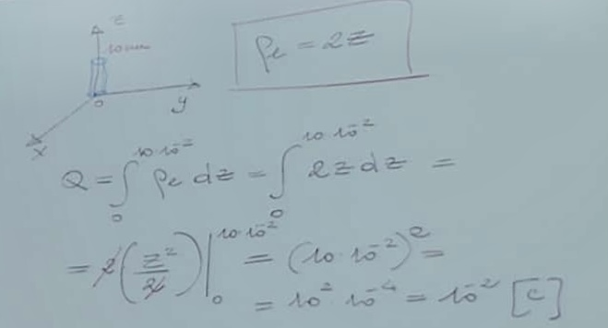Si supponga di avere un cilindro in un piano *xyz* con l’altezza molto più sviluppata del diametro e localizzata sull’asse z (***cilindro filiforme***). Sapendo la densità di carica lineare del cilindro è pari a 2z e che l’altezza sia pari a 10cm, si calcoli la distribuzione media di carica sul cilindro.

